SCHEDA DI ISCRIZIONE E SISTEMAZIONE ALBERGHIERA
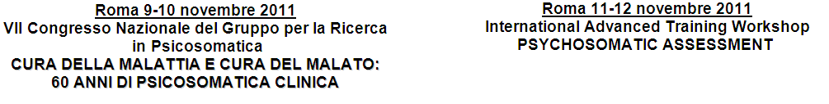

Delegato
Titolo: Prof. ( ) Dr. ( ) Mr. ( ) Mrs. ( ) Miss ( )
Cognome....................................…................……………….......Nome ..............…......……….......................
Indirizzo di Fatturazione ..................................................................……………………..............................................
CAP ………….…………Città .…...............................................…....Paese.....................................……………
Telefono.................................…….…………….………... Fax………………………………...................................…………………
E-mail........................................................…………………………………………………………………………………………….……
P. IVA (or Codice Fiscale)…………………………………………………………………………………………………………….
ISCRIZIONI
Registration to the "VII Congresso Nazionale GRP", November 9-10, 2011 : | Fino al 31 Luglio , 2011: | Dal 1° Agosto 2011: | Select
Delegate | € 100,00 | € 150,00
Students * | € 50,00 | € 100,00
Registration to "International Advanced Training Workshop", November 11-12, 2011 : | Fino al 31 Luglio , 2011: | Dal 1° Agosto 2011: | Select
ICPM Members | € 200,00 | € 300,00
ICPM non Members | € 300,00 | € 400,00
ESDAP Members (European Society of Dermatology and Psychiatry) | € 250,00 | € 350,00
Combined registration Congress/Workshop, November 9-12, 2011 | Fino al 31 Luglio , 2011: | Dal 1° Agosto 2011: | Select
ICPM Members | € 240,00 | € 360,00
ICPM non Members | € 320,00 | € 440,00

INFORMAZIONI:
Se decide di iscriversi al workshop come un membro ICPM (International College of Psychosomatic Medicine) , potrà risparmiare € 100.00 sulla quota di iscrizione e avere al contempo alcuni vantaggi come la sottoscrizione a riviste di psicoterapia e Psicosomatica. Potrà iscriversi all’ ICPM direttamente sul sito web: www.icpm.org, seguendo le relative indicazionii.
La quota di iscrizione: la partecipazione alle sessioni scientifiche e all’area espositiva, il kit congressuale, pranzi e coffee break e il certificate di partecipazione.
* E’ possibile iscriversi come studente soltanto per il "VII Congresso Nazionale GRP".
Non è possibile iscriversi come student al Workshops.
Per finalizzare l’iscrizone come studente Le richiediamo di inviare copia del certificate al per fax (+39 055 3033895) o email (visani@newtours.it).

SISTEMAZIONE ALBERGHIERA
Sistemazioni alberghiere con prezzi vantaggiosi, sono disponibili per I partecipanti al congresso. Tutto gli hotel sotto proposti sono distanti pochi minuti a piedi dalla sede congressuale. Le sistemazioni alberghiere saranno confermate solo al ricevimento di un deposito con carta di credito o per bonifico bancario.

Hotel | Doppia Uso Singola | Doppia
Best Western Globus **** | € 129,00 | € 129,00
Hotel Ateneo Garden Palace **** | € 135,00 | € 170,00
3 Stars Hotels | € 70,00 / 90,00 | € 80,00 / 100,00
I prezzi indicati, sono validi per il periodo del Workshop dall’8 al 12 novembre 2011 e includono, pernottamento per una note, colazione e tasse. Qualora foste interessati a un hotel 3 stelle o di categoria inferiore, potrete contattare direttamente la segreteria, che invierà la migliore proposta in base alla Vostra richiesta.

Prego prenotare:

N. ………………… Doppia uso singola N ………………… doppia

Arrivo …………………………………………Partenza…………………………………Numero di notti ……………………….

Richieste Speciali……………………………………………………………………………………………………………………………………

1 notte di deposito Euro ………………………… nr. camere ………… Totale deposito ………………………

Diritti di agenzia € 18,00 N camere ………………….. Totale Euro ………………………..…….

Totale prenotazione e diritti di agenzia Euro .…………………………………………

TOTALE
- ISCRIZIONIE €. .............................………
- DEPOSITO ALBERGHIERO E DIRITTI DI AGENZIA € .............................………
TOTALE . € …………………………

PREGO INVIARE A:
NEWTOURS S.p.A. - Via Augusto Righi 8 – Loc. Osmannoro - 50019 Sesto Fiorentino – Florence, Italy
Telephone: +39 055 3361.1 / Fax: +39 055 3033895 - E-mail: visani@newtours.it

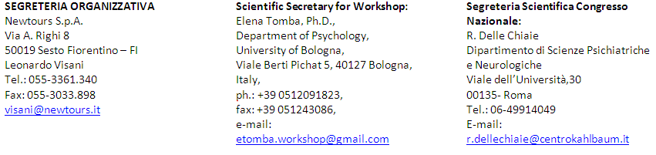
METODO DI PAGAMENTO

( ) BONIFICO IN FAVORE DI NEWTOURS SPA:
BNL - Piazza della Repubblica, 21/22 - 50100 Florence - Italy
Account number: 000000033863
Swift bic: BNLIITRRFIX IBAN: IT52 S010 0502 8000 0000 0033 863 ABI 01005 CAB 02800
( ) Carta di credito
( ) American Express ( ) Visa ( ) Diners Club ( ) Eurocard (Mastercard)
Card holder’s name ............…................................................................……. Expiry date ...........………...
Card Number ........................…….................................................................... Security nr …………
Il pagamento con carta deve essere accompagnato da fotocopia fronte retro della carta di credito a inviata per fax al +39 055 3033895 or per email a visani@newtours.it

In base all’ art. 10/ della legge 675/96, Newtours Spa è autorizzata a trattare I Suoi dati personali per fini correlate all’organizzazione del congress

Autorizzo Newtours al trattamento dei dati personali (senza autorizzazione non sarà possibile registrarsi):
( ) si ( ) no
Firma....................................................................................................... Data.........................…………

